朴朴超市APP-抖音推广，快速铺向市场
广 告 主：朴朴超市
所属行业：生鲜电商
执行时间：2020.09.01-10.31
参选类别：效果营销类
营销背景
朴朴超市是一家30分钟即时配送的移动互联网购物平台。“前置仓+纯线上运营”模式，1.5公里配送的“不能逛的超市”，SKU达5000余个，朴朴相比其他竞争对手拥有更加密集的前置仓，配送范围控制在方圆1.5公里的半径之内，触达客户真实痛点，大大优于竞争对手。继2019进入深圳后，2020年3月又新进广州，不同于橙心优选、美团优选、兴盛优选等品牌在占领社区团购方面的市场，朴朴超市APP中的“亿元补贴*今日必买”、“助力抢好货”等栏目可以分析出朴朴并非主打低价，而是有推动用户发起拼团砍价、试水社交裂变的意思，对标价格敏感度相对较高的用户，并注重商品的品质，使平台方不至于影响综合毛利率及品牌定位。面对各大主打低价的竞品平台，如何在与每日优鲜、叮咚买菜、美团买菜等品牌竞争中取胜，实现拉新留存就显得难度较大。
营销目标
朴朴超市进入深圳、广州后，在同类产品激烈的品牌竞争下，不仅需要增加产品的曝光度，也需要给平台拉新用户，推广“朴朴”App，实现优质获客，提升市场占有率。
策略与创意
策略
线上生鲜消费的主力军为80后、90后，用户整体偏向年轻化，主要集中在一，二线城市，消费水平较高，这类人群对生活品质有较高的需求，有好的产品也愿意进行尝试，消费意愿较强。 截至2020年8月含抖音火山版，抖音日活DAU破6亿，因此聚焦年轻人的流量洼地-抖音，通过头部媒体巨量引擎平台投放抖音线上信息流广告，以实现快速大量高效拓客。
创意
通过抖音以投放视频的形式进行线上推广，视频相较图片更加生动，可以看到“朴朴”app商品的实物；以及视频中的大标题突出“188元新人大礼包””“1元换购”等利益点，给予用户好处，刺激用户下载app。
执行过程/媒体表现
抖音信息流广告投放路径：
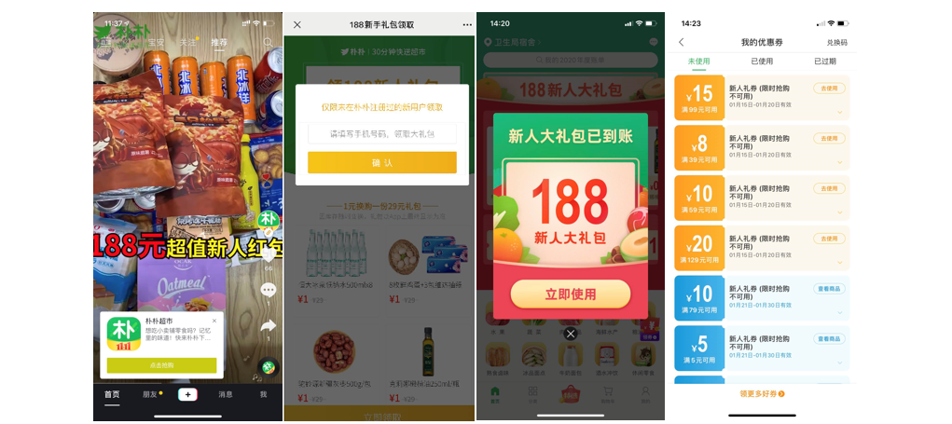
用户刷到广告，生动的商品展示，大标题突出“188元新人大礼包”利益点抓住用户眼球，刺激用户快速点击下载，减少用户的决策时间。
精细化搭建账户
分系统，分素材类型的基础上，针对不同地区特点进一步精细化运营，为视频素材优化提供基础。
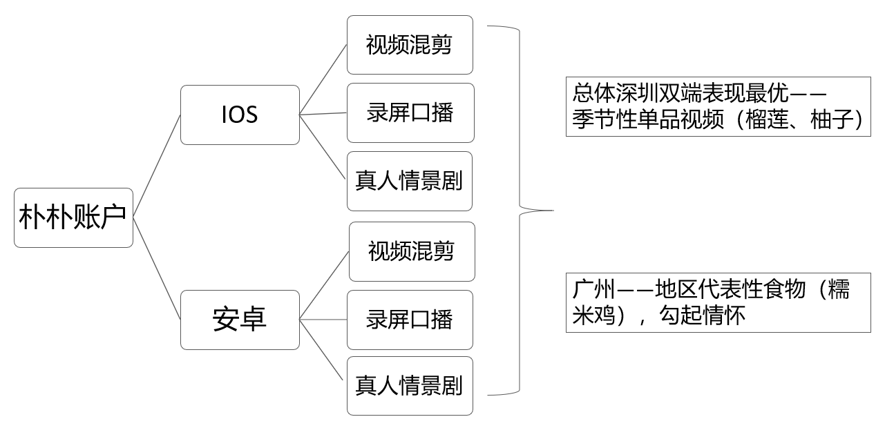
创意迭代升级
以下载注册完成为指标，根据不同素材方向不断制作更多样化的创意，不断进行创意的迭代升级，找到最受用户欢迎的创意形式和产品卖点，吸引更优质的用户下载留存。
【实物展示类】
直接生动地展示商品：视频中展示的内容以美食为主，以生动的实物展示及美味的食物吸引眼球，前10秒突出朴朴包送到家便捷的一个卖点，在视频的上下版突出188的新人红包优惠，强化刺激用户点击下载。
选用地区代表性食物制作视频素材：视频的上下版直接输出限时特价信息和新人188专属大礼包的利益点，并展示众多优惠特价商品信息引导观众下载。
输出季节性单品视频：以榴莲、柚子等当季单品展示，紧密结合朴朴的188优惠券和30分钟送达的利益点，以物美价廉的形式吸引用户，短时间内输出有用的信息。
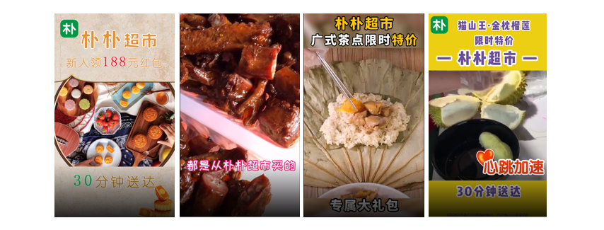
【真人情景剧类】
真人素材多以贴近日常生活需求的场景为主，直接输出强调朴朴的优势，视频内接入录屏，展示众多优惠特价商品信息以及优惠券大礼包等利益点，同时通过情景表现引导用户下载注册app 。
锁定目标用户画像
分阶段调整进行精细定向优化，实现精准触达。
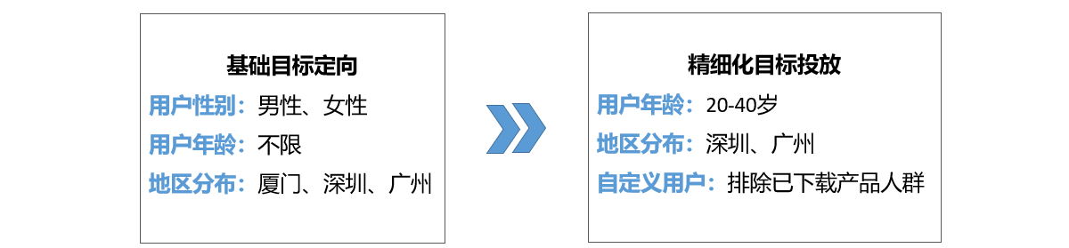
营销效果与市场反馈
本次推广实现单平台曝光1.53亿人次，点击近160万，用户下载注册达3.17万，下载注册量环比增长163%，实现短期内高效拓客，打响一定的品牌知名度，也相应提升了市场占有率。

